Конспект занятия по развитию речи в старшей группе «Осень золотая»
ТЕМА: «Осень золотая»
Цель: Закрепить знания детей об осенних явлениях в природе
Задачи:
- Систематизировать знания детей об осени и осенних явлениях;
- Расширять и активизировать словарный запас по лексической теме «Осень».
- Развивать связную речь.
- Закреплять умения согласовывать прилагательные с существительными.
- Развивать наблюдательность, внимание, мышление (умение анализировать, обобщать, делать выводы).
- Воспитывать любовь и бережное отношение к родной природе.
Демонстративный материал: картинки с признаками осени, картинки с изображениями правил в транспорте, макеты деревьев, иллюстрации деревьев, листья, мяч, аудиозапись звуков леса, ветра, автобуса, музыка П. И. Чайковского “Времена года”.
Словарная работа: желтеют, роняют, листопад, сухими, солнце, листья, береза, рябина, клен, дуб.
Предварительная работа: чтение стихотворений об осени; игра «Подбери предмет к признакам». Наблюдения за живой природой на прогулке; наблюдения за деревьями на территории ; чтение литературы природоведческого характера; рассматривание иллюстраций о лесе;
Организация занятия
Ведущий: Сегодня у нас необычный день. Я приглашаю отправится в волшебный лес.
(На экране – волшебный лес.)
Ведущий:- Согласен ли ты ехать в этот лес? (ответ ребенка).
Ведущий: А поедем мы в лес на автобусе. Но перед тем как сесть в автобус, давай вспомним правила поведения в транспорте.(С экрана лес убирается)
(рассматривание картинки и с озвучиванием правила).
1 правило: - В автобус нужно заходить в переднюю дверь, потому что выходят в заднюю дверь.
2 правило:– В автобусе себя нужно вести тихо и спокойно. Нельзя громко разговаривать.
3 правило: - Если в автобусе находится пожилой человек, для него нужно освободить место.
4 правило: - В автобусе нельзя сорить.
5 правило: - С автобуса нельзя высовывать голову из окна. Это не красиво и не безопасно.
6 правило: - Необходимо соблюдать все правила поездки.

Ведущий: - А теперь можно занять своё место в автобусе.
(Предложить ребёнку встать пройтись змейкой в руке - руль).
Ведущий:- Поехали!
(На экране – изображение автобуса, звучит аудиозапись как едет автобус, ребёнок имитирует езду в автобусе).
Ведущий:– Вот мы и на месте. Как здесь красиво! Правда? Действительно, волшебный лес.Давай, посмотрим вокруг.
(Показ на оформленный уголок под Осень).
- Какое сейчас время года?
Ребёнок: - Осень!
Ведущий: - А как вы это узнали? (ответы ребенка)
Ведущий:– А после какого времени года наступает осень? (ответы ребёнка).
Ведущий: – Давай поиграем с тобой в одну игру.
(Дидактическая игра «Подбери слова»).
Ведущий:- Для этого нам надо встать в кружочек.
Мяч осенний и волшебный будет в руки к тебе скакать и вопросы задавать. Нужно ответить на мой вопрос полным предложением.
– Листья осенью (что делают) – Листья осенью желтеют и опадают.
– Дождь осенью (что делает) – Дождь осенью идет.
– Урожай осенью (что делают) – Урожай осенью убирают.
– Птицы осенью (что делают) — Птицы осенью улетают.
– Деревья осенью (что делают) — Деревья осенью роняют листья.
– Звери осенью (что делают) — Звери осенью готовятся к зиме, меняют шубки.
Ведущий: -А хочешь прогуляться по лесу? Тогда отгадай загадку:
«Нам в дождь и зной поможет друг,
Зеленый и хороший,
Протянет нам десятки рук
И тысячи ладошек».(дерево)
Ведущий:– Чем похожи все деревья между собой? (ответ ребенка)
Ведущий: Правильно! У них есть ствол, ветви, листья, корни.
Ведущий:– А чем они отличаются друг от друга?(листьями)
(Звучит аудиозапись ветра)
Ведущий:– Осенний ветер разбросал разноцветные листья. Посмотри, какие они красивые, надо их собрать.
(Ребенок подходит на поляну, где разбросаны листья)
Ведущий:- Поднимите по одному листочку.
(Ребёнок собирает листья: березы, дуба, клена, рябины)
Ведущий: -Ты наверное устал? Давай отдохнем. Присаживаемся.

Ведущий:– Давайте, посчитаем, сколько получилось кленовых листиков?
(Счёт ребенка)
Ребёнок: - Получилось пять листиков.
Ведущий:- Сколько листиков березовых на руке?
Ребёнок: - Березовых листиков четыре.
Ведущий:- Сколько дубовых?
Ведущий:- Сколько листьев рябины?
(Ребёнок считает и отвечает)
Ведущий:: - На доске изображение деревьев. Листочки слетели с этих деревьев. Ты узнал деревья, которые растут в нашем лесу? Подойди и назовите.
Ребёнок: - Клен. Береза. Красная рябина. Дуб.
Ведущий:- Осенний ветер принёс нам листья с деревьев.
Физминутка:
Ветер по лесу летал, (Руками машут)
Ветер листики считал. (Руками делают волну)
Вот дубовый, вот кленовый (Прыжки)
Вот рябиновый резной
Вот с березки золотой.
Вот последний лист с осинки (Показ рукой)
Ветер бросил на тропинку.
Ведущий:- Отгадай, с какого дерева упал каждый листочек. Закрепи его под нужное дерево и назовите, какой это листок.
Ребёнок: - Этот листочек упал с клёна. Это кленовый лист.
Ребёнок: - Этот листочек упал с рябины. Это рябиновый лист.
Ребёнок: - Этот листочек упал с берёзы. Это берёзовый лист.
Ведущий: - Ребята, обратите внимание, кто – то шуршит в листве. Это ежик.
(На экране –Ежик)
Ведущий:- Я расскажу тебе про него удивительную сказку.
(Рассказывание сказки «Заботливый Ежик и лесные звезды» из серии «Уроки воспитания»)
Ведущий:- Где гулял Ежик?
Ведущий:- Что увидел Ежик?
Ведущий:- Какого цвета звездочку повесил ежик на дверь Зайчику?
Ведущий:- Какого цвета звездочку повесил ежик на дверь Белочке?
Ведущий:- Какого цвета звездочку повесил ежик на дверь Медвежонку?
(Ответы на вопросы)
(Просмотр слайдов. На экране Зайчик с морковкой – оранжевый лист; Белка с корзиной ягод – красный лист; Медвежонок с медом – желтый лист).

Ведущий: - А теперь нам пора возвращаться .
(Ребёнок встаёт змейкой, в руках руль. Слайд – автобус едет. 3 куплет)
Итог занятия.
Ведущий: О каком времени года мы говорили сегодня?
В какие игры играли?
Я очень довольна сегодня, ты сегодня очень хорошо занимался. Если тебе понравилось занятие подними жёлтый лист, а если нет, то покажи красный лист.

Наглядные материалы для проведения занятия
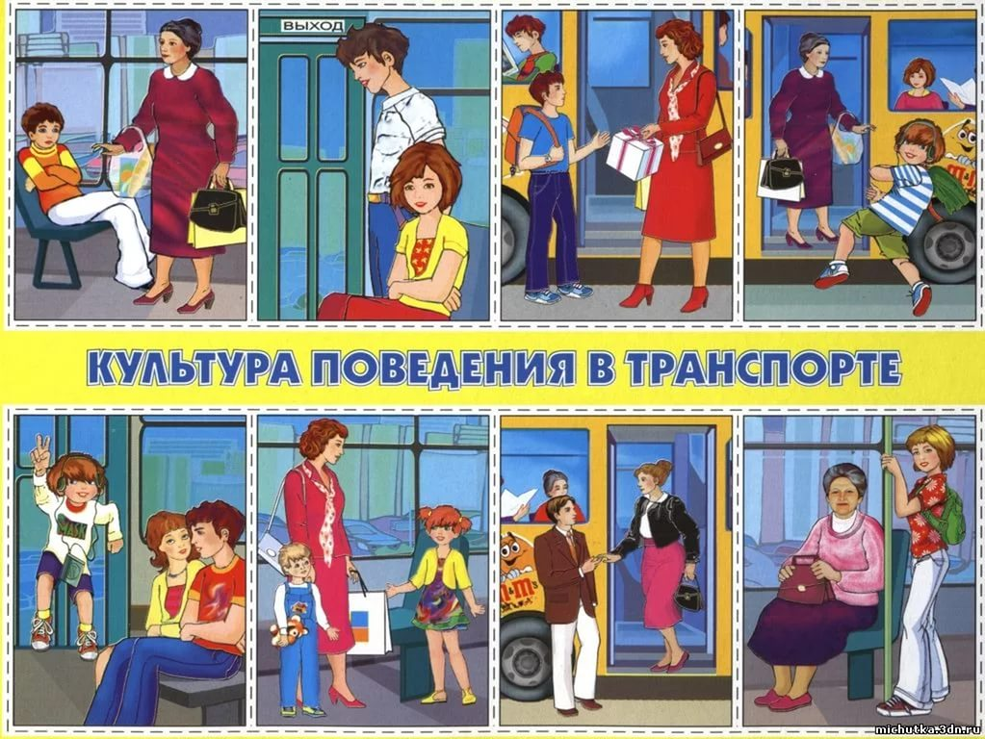
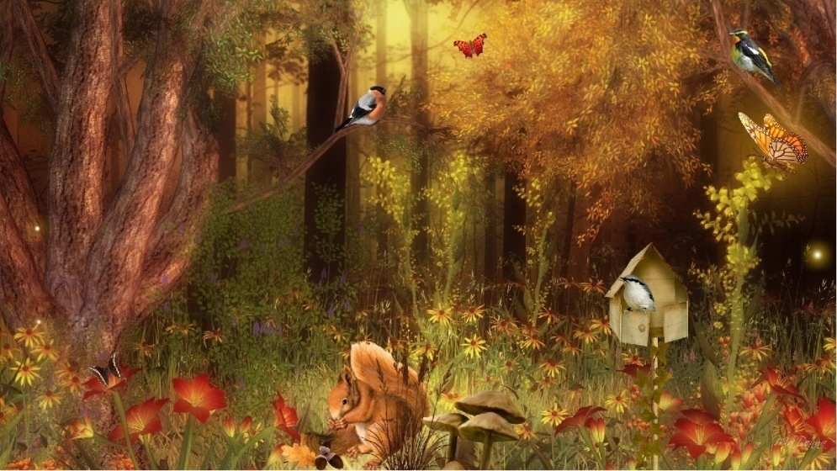
- Волшебный лес
2)Правила поведения в транспорте

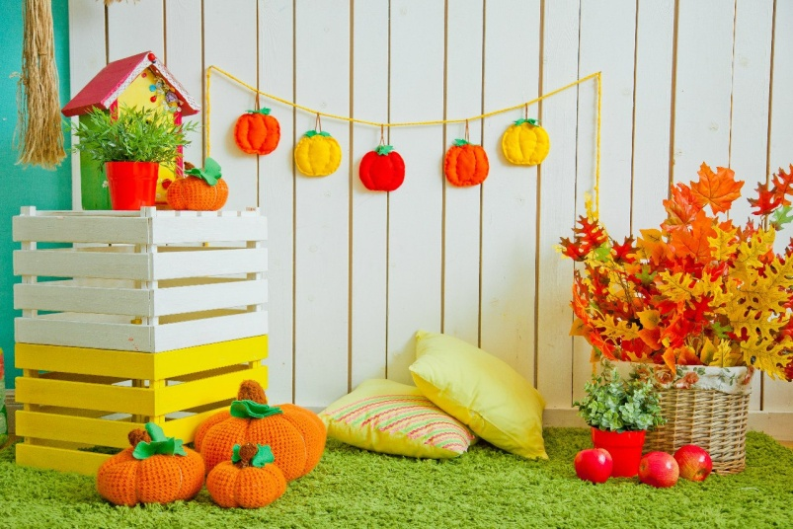
3)Примерное оформление уголка на тему «Осень»

4)Автобус

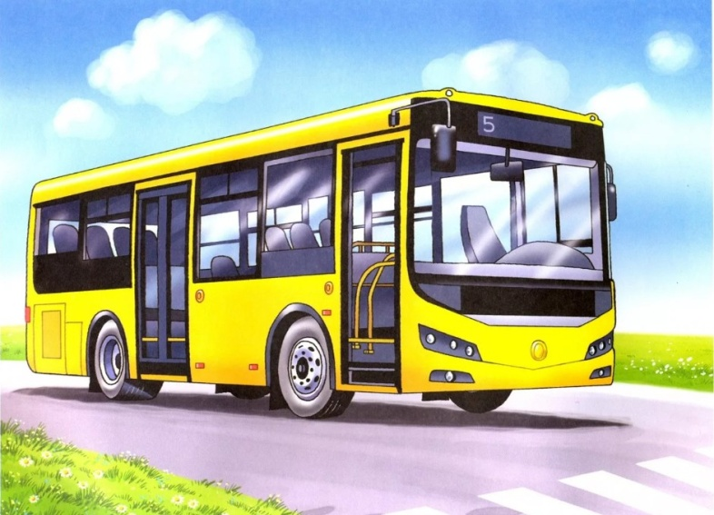
5)Осенние листья
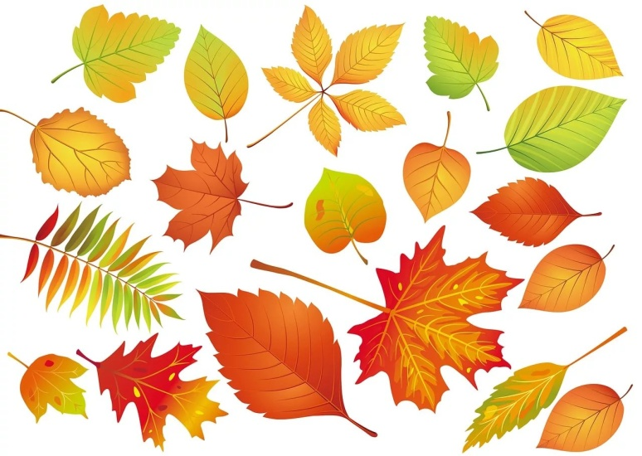
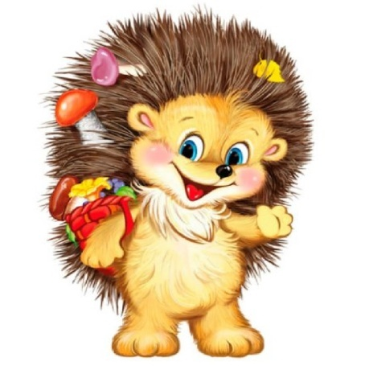
6)Животные
